FTESË PËR OFERTË
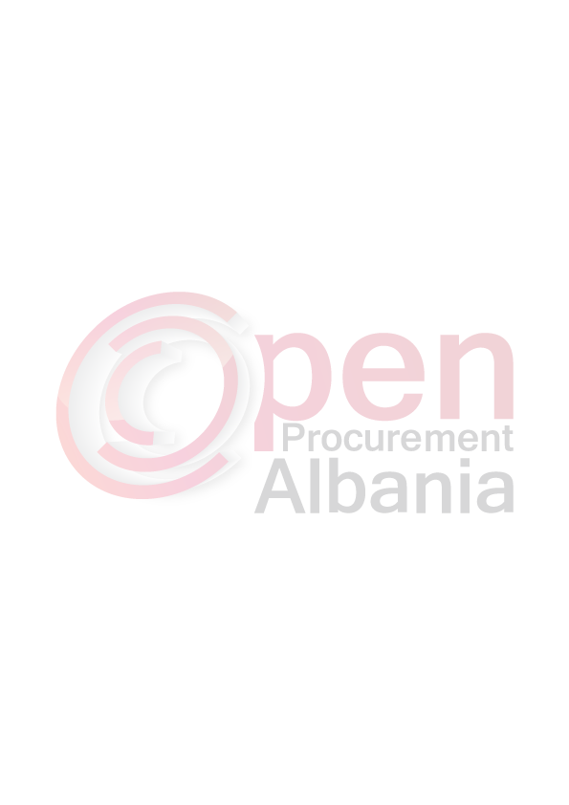

Emri dhe adresa e autoritetit kontraktor
Emri _________Bashkia Libohovë______________
Adresa________Libohovë___________________________
Tel/Fax_______0881 22091__________________________
E-mail___________________________________________
Faqja e Internetit___________________________________

Autoriteti kontraktor Bashkia Libohovë, do të zhvillojë procedurën e prokurimit me vlerë të vogël me fond limit 56.000 (pesëdhjetë e gjashtë mijë) lekë pa T.V.Sh. me objekt “Blerje materiale pastrimi”
Data e zhvillimit do të jetë 16.03.2016, ora 13:30 në adresën www.app.gov.al.

NR |  | ARTIKULLI |  | NJËSIA |  | SASIA
1 |  | Klor |  | litra |  | 46
2 |  | Shtupa |  | copë |  | 35
3 |  | Solucion për pastrim pllakash |  | litra |  | 38
4 |  | Doreza pastrimi |  | copë |  | 27
5 |  | Solucion për pastrim xhamash |  | cope |  | 16
6 |  | Kova |  | copë |  | 11
7 |  | Fshesa bari |  | copë |  | 39
8 |  | Fshesa plastike |  | copë |  | 14
9 |  | Qese të zeza për kosha |  | pako |  | 140
10 |  | Solucion për pastrim mobiliesh |  | copë |  | 5
11 |  | Peceta per pastrim tavolinash |  | copë |  | 33
12 |  | Fshesa për merimanga |  | copë |  | 4
13 |  | Bisha për shtupa |  | copë |  | 8
14 |  | Farash |  | copë |  | 16
15 |  | Sapun |  | pako |  | 19
16 |  | Letër higjenike |  | pako |  | 31
17 |  | Solucion për pastrim enësh |  | copë |  | 2
18 |  | Acid |  | copë |  | 8
19 |  | Peshqir |  | copë |  | 2
20 |  | Sfungjer për enë |  | copë |  | 10
21 |  | Topa sporti të ndryshëm |  | copë |  | 9

- Specifikimet teknike për materialet e pastrimit:
- Klori për dezinfektim tualeti të jetë cilësor, aktiv 2%, në paketim 2-litërsh.
- Solucioni për larje dyshemeje të jetë aktiv, me fuqi larëse të njollave dhe papastërtive në pllaka. I amballazhuar në enë plastike dhe aromatik.
- Shtupa pambuku për larje dyshemeje 250 gr. Fijet të jenë në formë fitili, të mbushura plotë, min 250 gr.
- Peceta pastrimi pambuku cilësore për fshirje tavolinash etj.
- Solucion për pastrim xhamash. Të jetë cilësor në heqjen e papastërtive, i amballazhuar në enë plastike jo më shumë se 1.5 litra, të ketë përdorim me sprucim. Amballazhimi të jetë bërë nga fabrika dhe të ketë analizen spektrale në amballazhim.
- Sapun tualeti duarsh 125 gr, të jetë aromatik, i amballazhuar në pako me 6 copë.
- Letra higjenike të jetë në pako me nga 10 copë brenda.
- Qeset për koshat të jenë 100 pako me qese të mëdha dhe 40 pako me qese të vogla.

Autoriteti kontraktor nuk do t’i pranojë mallrat nqs nuk plotësojnë specifikimet e mësipërme.

- Operatorët pjesëmarrës duhet të plotësojnë kriteret e mëposhtme:
- Të ketë kopje të ekstraktit të QKR-së ku lloji i veprimtarisë të jetë “tregti e pergjithshme”.

Rastet e mosdorëzimit të një dokumenti, ose të dokumenteve të rreme e të pasakta, konsiderohen si kushte për skualifikim.

Afati i lëvrimit të mallit do të jete brenda 2 (dy) ditëve nga njoftimi i fituesit. Në të kundërt, Autoriteti Kontraktor do të bëjë skualifikimin e operatorit ekonomik.

Malli do të dorëzohet në magazin;n e blerësit i plotë në sasinë, llojet dhe specifikimet teknike të kërkuara.

TITULLARI I AUTORITETIT KONTRAKTOR
Luiza MANDI

_____________________________

